


Projeto de uma Rede de Computadores Estruturada
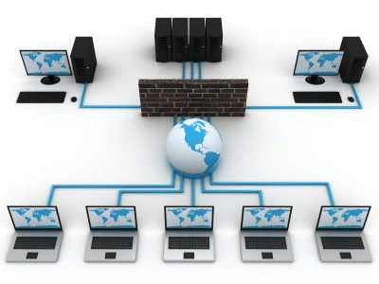
Nome: Diana Filipa Carinhas Francisco Número: 202100637
Nome: Fernando de Jesus Martins Ramalho Número: 202002203
Docente: Jorge Manuel Martins
Turma: Turma Práctica Laboratorial 7
Ano Letivo 2024-2025

Índice
1. Índice 2
2. Introdução 3
3. Objetivos a cumprir 3
4. Descrição do local 3
4.1. Planta da Empresa 3
Representação Ilustrativa 3
Descrição (opcional) 3
4.2. Distribuição de postos de trabalho 3
5. Topologia Física da Rede 3
5.1. Packet Tracer 4
Representação Ilustrativa 4
5.2. Cobertura WiFi 4
Representação Ilustrativa 4
6. Desenvolvimento 4
6.1. Identificações dos elementos 4
6.1.1 Identificação das VLAN’s 4
Tabela Ilustrativa 4
6.1.2 Identificação dos Trunks 4
Tabela Ilustrativa 4
6.1.3 Identificação das Tomadas 5
Tabela Ilustrativa 5
6.2. Endereçamento IP VLAN’s 5
Tabela Ilustrativa 5
6.3. Descrição dos componentes 5
6.3.1 Trunks 5
6.3.2 Bastidor 5
6.3.3 Patch Panels 5
7. Orçamento 5
Tabela Ilustrativa 6
Breakdown 6
8. Simulação no Packet Tracer 6
Rede Lógica 6
Rede Física 6
9. Conclusão 6
10. Anexos 6

Introdução
Este projeto tem como principal objetivo o desenvolvimento de uma rede para a empresa, esta que foi previamente indicada no enunciado recebido. Será possível ver em mais detalhe os objetivos deste projeto no tópico “Objetivos a Cumprir”.
Devido aos trabalhos de laboratório, realizados anteriormente nas aulas práticas da disciplina de Redes de Computadores, foi possível adquirir os conhecimentos necessários para o desenvolvimento deste projeto.
De forma breve, pode se concluir que a documentação realizada relativamente à descrição e desenvolvimento do projeto é extensiva, contudo está organizada de forma coerente. De forma a não tornar este relatório demasiado extensivo, alguns documentos de apoio e referência encontram-se na pasta de entregáveis do projeto final, devidamente identificados.

Objetivos a cumprir
Como já foi referido anteriormente, o principal objetivo deste projeto é o desenvolvimento de uma rede para a empresa Letras.
Adicionalmente, existem mais tópicos de desenvolvimento que acabam por estar englobados no objetivo principal, esses sendo: desenvolvimento de um diagrama lógico da rede; propor configurações adequadas à rede; localizar equipamentos; tomadas e passagem de cabos; a recomendação de cablagem e equipamentos; desenvolver um esquema de endereçamento IP apropriado e a divisão da rede em sub-redes. Devido à quantidade de pontos a serem mencionados no processo deste projeto, recomenda-se o uso do índice disponibilizado na página 2 para melhor navegação.
Por fim, pode-se mencionar o objetivo pessoal deste projeto, por parte de quem o desenvolveu. Ao receber-se esta proposta de projeto, consideramos importante a futura aprendizagem que possa ser retirada do mesmo, essa sendo: a independência para realizar pesquisas e desenvolver os pontos extras no projeto de forma a melhorar as habilidades de trabalho autónomo.

Descrição do local
O projeto gira em torno da empresa Letras, que durante a construção do seu novo polo de desenvolvimento, demonstrou a necessidade de incluir uma nova infraestrutura de rede.
Ao criar este polo de desenvolvimento, surgiram novos postos de trabalho para receber os mais recentes colaboradores. Foi então necessário a inclusão de diversos elementos, tal como: cobertura wireless; novas máquinas de vending; um bastidor; novas ligações por fibra; etc.
De acordo com a informação fornecida, o novo polo irá receber um total de 35 colaboradores presenciais, e um número desconhecido de colaboradores em regime remoto. Devido há existência do regime remoto, é preciso garantir uma ligação Wi-Fi e cobertura wireless total. Foi fundamental a recolha de informações sobre o número e características dos postos de trabalho, para auxiliar na contagem de: tomadas; portas e outros tipos de equipamentos.
Para conseguir visualizar melhor os requisitos que a instalação de uma nova rede cria, foram feitas tabelas e documentações que se encontram nos anexos do relatório e na pasta de entregáveis, com a devida identificação e disposição dos equipamentos de rede necessários.

Planta da Empresa

Representação Ilustrativa
Inserir imagem (Figura 1) da planta com legendas.

Descrição
A planta do novo polo encontra-se com identificações das suas salas e para um planeamento mais vantajoso da rede, foram adicionados á planta elementos para representar os equipamentos, como: calhas técnicas; esteira; rede externa; bastidor; tomadas; access points (APs).
Com suporte da identificação iniciai, pode consultar a planta do novo polo, inserida acima.

Distribuição de postos de trabalho
No novo polo de desenvolvimento existem: 35 colaboradores em regime presencial; um número desconhecido de colaboradores em regime remoto e 4 máquinas de vending. Estes dados podem ser vistos com mais detalhe na tabela 1, referida abaixo.
Colaboradores (Presencial) | Colaboradores (Remoto) | Máquinas de Vending
35 | - | 4

Além da tabela 1 mencionada acima, podemos também fazer uma referência á tabela 2 abaixo, que incluí informações sobre as especificações de cada posto de trabalho. A razão pela qual as máquinas de vending não se encontram apresentadas na tabela 2, deve-se ao facto de as mesmas não serem consideradas postos de trabalho.
Colaboradores | Função
24 | Trabalho Open Space
4 | Comunicação
2 | Administração
2 | Marketing
1 | Sala Técnica
1 | Receção
1 | Diretor

Na tabela 2 é possível verificar o total de 35 colaboradores mencionados anteriormente. O número de colaboradores é respetivo ao número de postos de trabalho por cada função, sendo a sala técnica referente a 1 posto de trabalho no Bastidor. A existência de determinados postos de trabalho não implica a respetiva existência de colaboradores, ou seja, mesmo que haja postos de trabalho disponíveis na documentação, não significa que alguém irá necessariamente ocupar os mesmos (ex.: o bastidor contêm 1 posto, mas logicamente ninguém trabalha lá).

Topologia Física da Rede
Entende-se por topologia física da rede a forma como os dispositivos e diferentes elementos de uma rede estão fisicamente (ou logicamente) conectados uns aos outros. Ao longo da disciplina de Redes de Computadores foram apresentadas diferentes topologias. Contudo, a topologia física da rede acaba por ter impacto em pontos como: velocidade; segurança; orçamentos; etc.
É possível verificar a topologia criada sobre a planta da empresa, através da imagem inserida abaixo.
Inserir figura 2 aqui.
Esta versão da planta da empresa apresenta: a posição das tomadas (duplas); a posição do bastidor; passagem de cabos; esteiras e onde se localizam os Access Points (APs).

Packet Tracer

Representação Ilustrativa
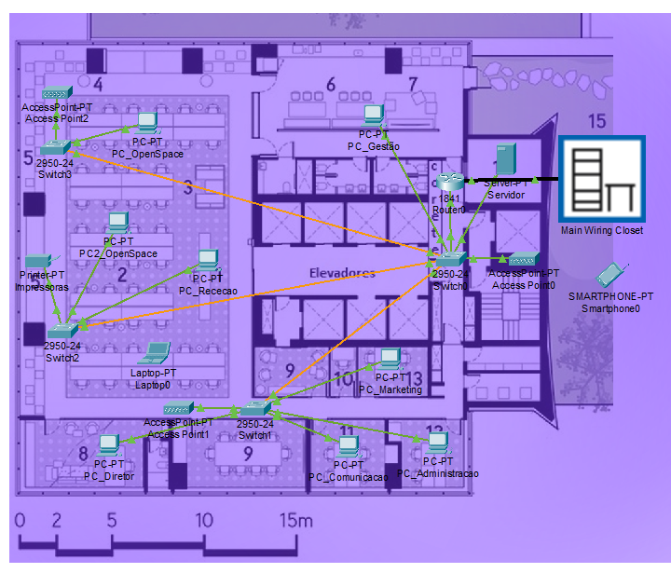
Na figura 3, que apresenta em maior detalhe a topologia pensada para esta rede, é possível observar dois pontos principais: topologia em estrela e uma estrutura do tipo ROAS (Router On A Stick).

Cobertura WiFi
Para atingir uma cobertura wireless total da empresa, incluindo o terraço/jardim, foram usados 3 Access Points, de forma a garantir que um dispositivo móvel de qualquer tipo consiga aceder á rede Wi-Fi.

Representação Ilustrativa
Inserir imagem auxiliar com a cobertura WiFi aqui.
Os APs designados realizam uma cobertura com um diâmetro de aproximadamente X metros cada. Foram colocados APs de forma reforçada ao redor da área de trabalho Open Space e na área do terraço/jardim.

Desenvolvimento
Breve introdução ao desenvolvimento.

Identificações dos elementos
Breve introdução à identificação.

Identificação das VLAN’s
Adicionar: uma descrição do desenvolvimento das VLAN’s, a sua configuração (deixar imagens grandes para anexo ou documentos de configuração extra).

Tabela Ilustrativa
Inserir uma tabela para visualizar melhor a organização das VLAN’s (e possível configuração).

Identificação dos Trunks
Adicionar: uma descrição do desenvolvimento dos Trunks, a sua configuração (deixar imagens grandes para anexo ou documentos de configuração extra).

Tabela Ilustrativa
Inserir uma tabela para visualizar melhor a organização dos Trunks (e possível configuração).

Identificação das Tomadas
Adicionar uma descrição das escolhas para as tomadas.

Tabela Ilustrativa
Inserir uma tabela para visualizar melhor a organização das tomadas.

Endereçamento IP VLAN’s
Descrever o processo do endereçamento relativo às VLAN’s.

Tabela Ilustrativa
Adicionar uma tabela com os endereçamentos feitos.

Descrição dos componentes
Breve introdução aos componentes.

Trunks
Texto sobre os trunks (podemos adicionar pontos extra aqui).

Bastidor
Texto sobre o bastidor (podemos adicionar pontos extra aqui).

Patch Panels
Texto sobre os Patch Panels (podemos adicionar pontos extra aqui).

Orçamento
Desenvolver um texto sobre o orçamento e os cálculos feitos.

Tabela Ilustrativa
Adicionar um texto sobre a tabela auxiliar no excel (fazer referência).

Breakdown
Texto simples sobre o orçamento desenvolvido.

Simulação no Packet Tracer
Falar sobre os passos feitos no packet tracer (o que foi feito primeiro etc).

Rede Lógica
Mostrar como a rede lógica no packet tracer está feita.

Rede Física
Mostrar como a rede física está distribuída no packet tracer.

Conclusão
Ao realizar-se este projeto final foi possível consolidar os conhecimentos adquiridos na disciplina de Redes de computadores até o momento. Com os estudos para os testes teóricos e os laboratórios práticos feitos em aula, garantiu-se a recolha de bases para o desenvolvimento de redes no futuro.
O projeto não reflete totalmente o potencial que poderia vir a ter, mas é possível acreditar que a aprendizagem de conhecimentos seja inquestionável. Foi possível entender os procedimentos relativos á implementação de: protocolos; acessos remotos por Telnet; simulações; subnetting; etc.
Em conclusão, o relatório contém todos os materiais necessários e screenshots que foram recolhidos ao longo da configuração da rede durante todo o processo deste projeto.

Anexos
Incluir aqui anexos que seriam muito grades para colocar a meio do relatório.

